**Отчет:**

**Косарев Евгений, 317 гр**

**Вариант: А0**

1. Базовая часть

Было реализовано 2 уровня, площадью 57х57 тайлов. Каждый из тайлов имеет размеры 16х16. Чтение карты происходит из файла.

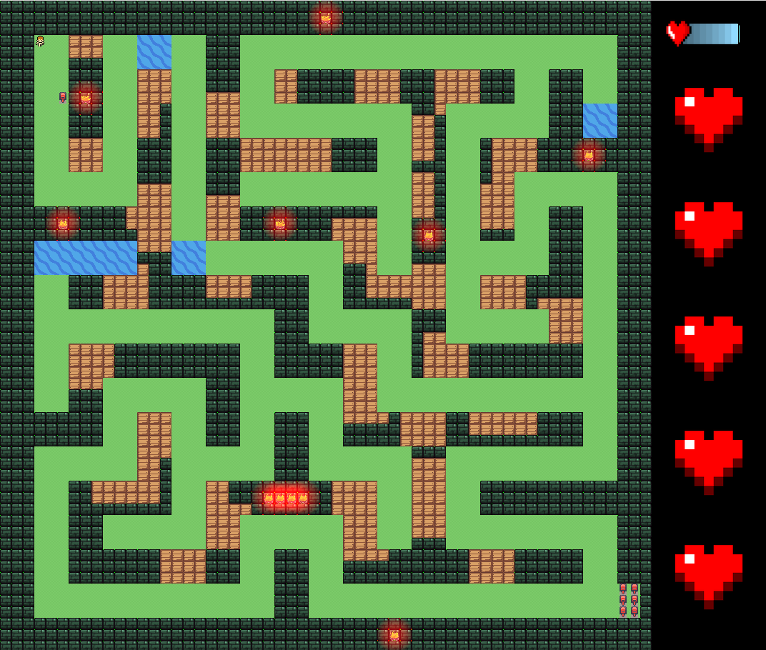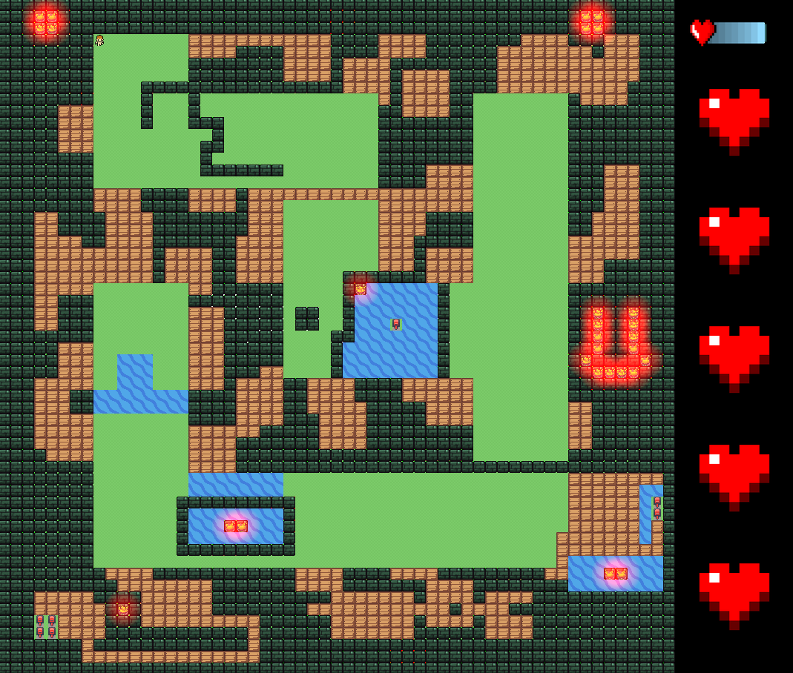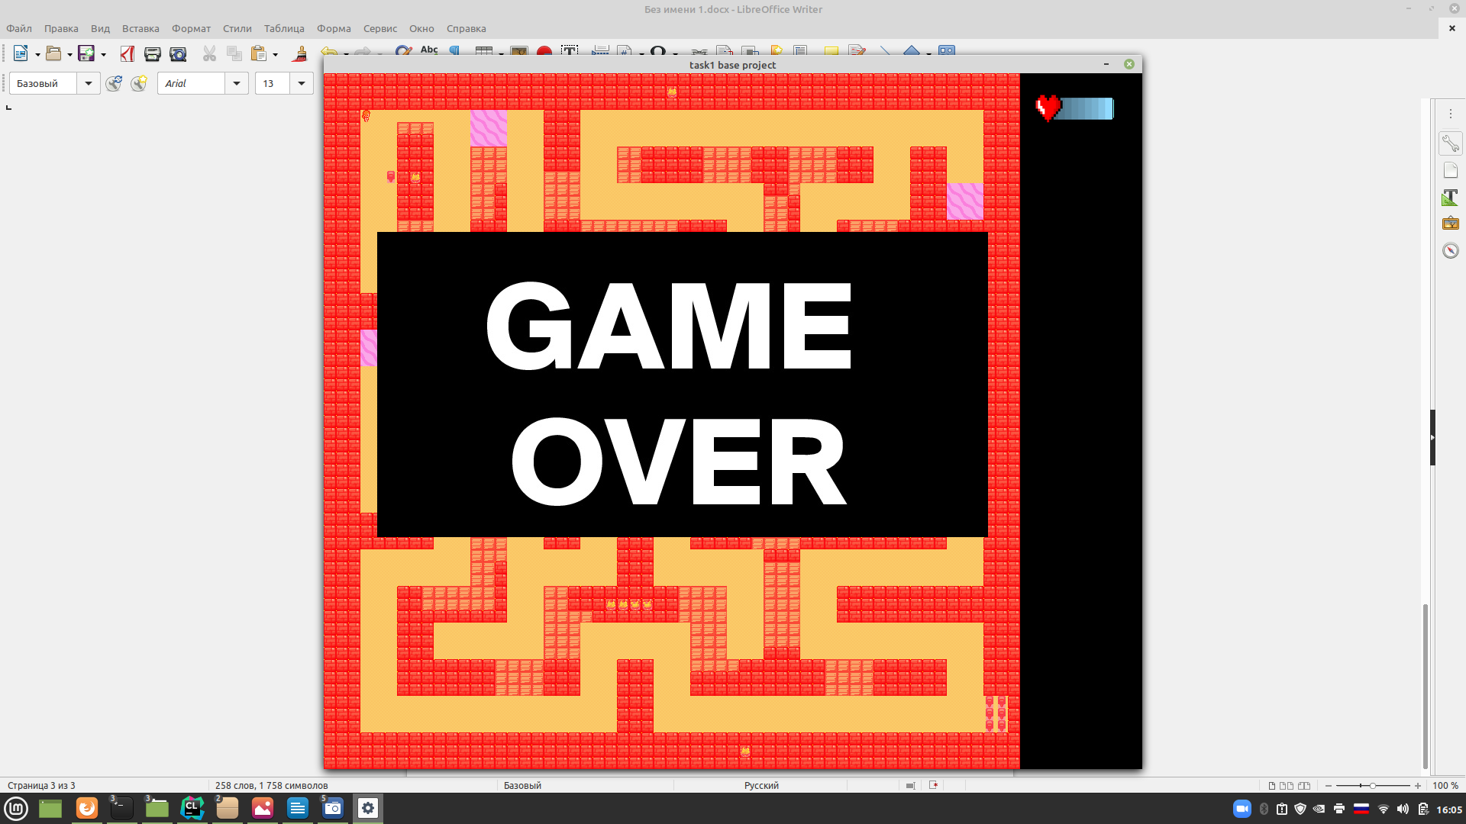

Зеленый тайл — пол

Зеленые кирпичи — стена

Коробки — разрушающиеся стеныБ уничтожаются при попадании снежка

Игрок — игрок:)

Почтовый ящик — выход с уровня

Пустое пространство — вода, в ней игрок теряет одну жизнь

Управление:

W,A,S,D - стандартно + Q — выстрел снежка в направлении обзора

1. Бонусная часть

Анимация статических объектов - например, сокровища и шипы ловушек блестят. (2 балла) — горит огонь.



Плавная спрайтовая анимация динамических объектов - походка игрока и врагов, открытие дверей и.т.д.   
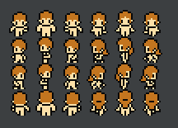(от 2 до 5 баллов)

--игрок сликшком маленький, можно наблюдать анимацию в игре с зависимости от направления движения

Реализовать графический эффект перехода между уровнями (вариант А) и комнатами (вариант Б) - постепенное  
 “угасание” и появление игровой карты (fade out / fade in), эффект “мозаики”, плавное “перетекание”  
 одного изображения в другое и т.п.  
(3 балла)

– чтобы сделать достаточный скришот, нужно делать дольше анимацию. Что не будет симпатично выглядеть при игре. Можно наблюдать в игре.

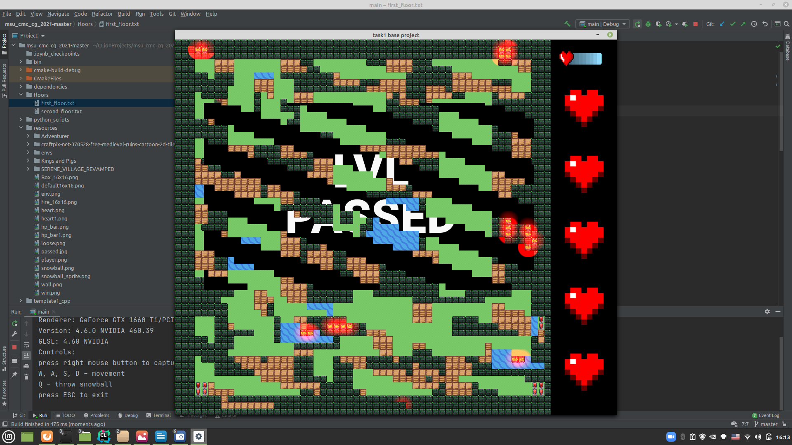



Источники света - факелы, лампы и т.д., которые “освещают” (=изменяют цвет) соседних тайлов в некотором радиусе.  
(4 балла) анимация источников света (+1 балл)

Графическое отображение характеристик игрока и соответствующие им игровые механики - например, если  
 выводится здоровье, то игрок может его потерять (ловушки, враги) и, возможно, восстановить.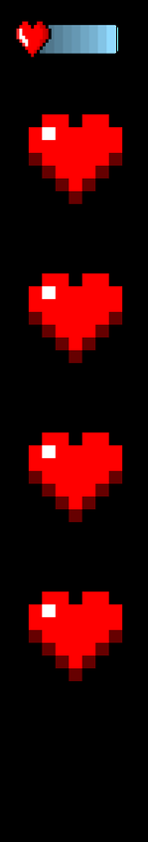  
(2 балла)

--игрок тонет в пустоте(воде) и теряет здоровье

Механика дальнего боя (стрелковое оружие и/или магия - огненные шары, волшебные стрелы и т.д.) с анимацией  
 летящего снаряда.  
(от 3 до 6 баллов в зависимости от субъективно оцениваемого визуального качества и сложности)

--присутствует анимация летящего снежка

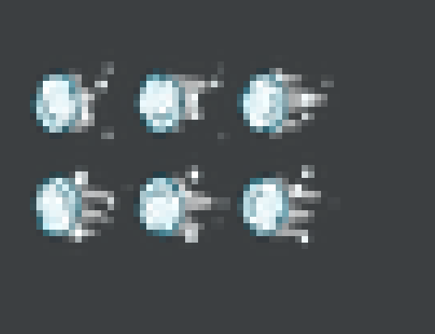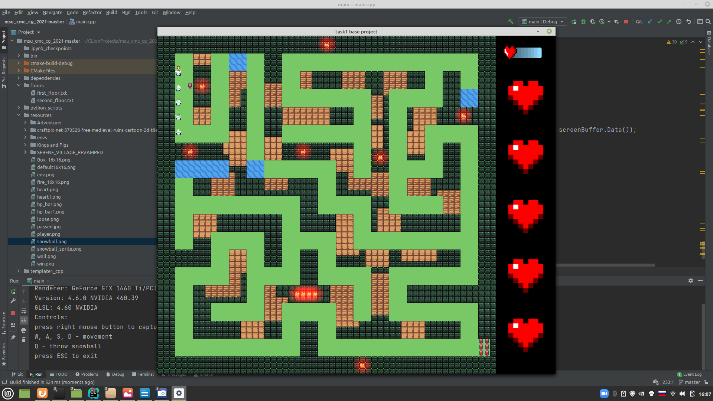

Визуальные эффекты боя - “вылетающие” спрайты цифр повреждений, искры, “тряска” экрана и т.п.  
(от 2 до 4 баллов) - красный экран повреждения

